**中图分类号： 单位代号：10280**

**密 级： 学 号：**

 

**硕 士 学 位 论 文**

**SHANGHAI UNIVERSITY**

**MASTER’s DISSERTATION**

|  |  |
| --- | --- |
| **题**  **目** | **三维全脑神经元可视化重建** |

**作 者 李琦**

**学科专业 软件工程**

**导 师 王宜敏**

**完成日期 2020.5.4**

姓 名：李琦 学号：18721802

论文题目：三维全脑神经元可视化重建

上海大学

本论文经答辩委员会全体委员审查,确认符合上海大学硕/博士学位论文质量要求。

答辩委员会签名：

主任：

委员：

导 师：

答辩日期：

姓 名：李琦 学号：18721802

论文题目：三维全脑神经元可视化重建

**原 创 性 声 明**

本人声明：所呈交的论文是本人在导师指导下进行的研究工作。除了文中特别加以标注和致谢的地方外，论文中不包含其他人已发表或撰写过的研究成果。参与同一工作的其他同志对本研究所做的任何贡献均已在论文中作了明确的说明并表示了谢意。

签 名： 日 期：

**本论文使用授权说明**

本人完全了解上海大学有关保留、使用学位论文的规定，即：学校有权保留论文及送交论文复印件，允许论文被查阅和借阅；学校可以公布论文的全部或部分内容。

（**保密的论文在解密后应遵守此规定**）

签 名： 导师签名： 日期：

上海大学软件工程硕士学位论文

**三维全脑神经元可视化重建**

姓 名：李琦

导 师：王宜敏

学科专业：软件工程

上海大学计算机工程与科学学院

2020年5月

A Dissertation Submitted to Shanghai University for the Degree of Masterr in Software Engineering

**Three dimensional visualization reconstruction of whole brain neurons**

MA Candidate：Qi Li

Supervisor：Yinmin Wang

Major：Software Engineering

**Computer Engineering and Science College, Shanghai University**

**May, 2020**

摘 要

近些年来，如何量化神经元形态一直是神经学领域研究的重点，这些形态可以区分不同的细胞类型。神经元形态的高质量重建目前日益成为人们判断细胞类型的关键判别属性。本文主要研发了TeraVR系统和VRFarm系统。TeraVR系统可以让用户通过VR技术在虚拟现实空间中对神经元进行沉浸式观察及借助系统辅助工具对神经元交互标注，通过虚拟现实设备，用户可以完成更高质量的神经元重建工作。而VRFarm是在TeraVR和Vaa3d-terafly的基础上开发的多人协作标注系统，该工具支持多个用户同时在线对神经元图像进行重建，而无需改变原有的操作模式。经过检验，TeraVR系统和VRFarm系统可以有效提高当前用户对于全脑神经元的重建质量，改善当前全脑神经元的重建效率。

**关键词：**神经元重建;TeraVR;VRFarm;虚拟现实

ABSTRACT

In recent years, how to quantify neuron morphology has been the focus of research in the field of neurology. These morphologies can distinguish different cell types. The high-quality reconstruction of neuron morphology is increasingly becoming a key discriminating attribute for people to characterizecell types. This article mainly developed TeraVR system and VRFarm system. The TeraVR system allows users to immerse neurons in virtual reality space through VR technology and interactively label neurons with the aid of system tools. Through virtual reality devices, users can complete higher quality neuron reconstruction. VRFarm is a multi-person collaborative annotation system developed on the basis of TeraVR and Vaa3d-terafly. The tool supports multiple users to reconstruct neuron images online at the same time without changing the original operating mode. After testing, the TeraVR system and the VRFarm system can effectively improve the reconstruction quality of current users for whole brain neurons and improve the reconstruction efficiency of current whole brain neurons.

**Keywords:Neuron reconstruction;TeraVR;VRFarm;Virtual Reality**

# 三维全脑神经元可视化重建

//----------------------------------------注释----------------------------------------------------------//

1. 图未加完，1 SWC对应图像 Marker 及对应图像 测试图像和数据
2. 内容章节待添加？
3. 改图的引用

# 引言

* 1. 研究背景及意义

众所周知，人类进化主要依靠的是极其复杂的大脑结构，随着人类的进步，人类越来越意识到大脑对于人类的重要性，它是人类区别于其他物种的重要器官，而在大脑中，神经系统占据了重要组成部分。神经元是神经系统结构的基本功能单位，神经元可以感知环境的变化，再将信息传递给其他神经元，从而给大脑信号做出指令，其基本构造由树突、轴突、髓鞘、细胞核组成。果蝇脑中包含约10万个神经元，小鼠脑中包含约7000万个神经元，在人脑中神经细胞数量高达860亿个。这些在脑中的神经细胞，大小形态各异，小的直径仅5～6μm，大的可达100μm以上，分布在大脑中的不同区域，是神经系统的重要组成部分，神经学领域的研究，对人类了解生物大脑功能运行机制，感知方式有着极其重要的意义。而神经细胞的几何形态特征是影响神经系统结构和功能的重要因素1。

近些年来，如何量化神经元形态一直是神经学领域研究的重点2，这些形态可以区分不同的细胞类型。神经元形态的高质量重建目前日益成为人们判断细胞类型的关键判别属性3-5，虽然这些形状对于理解细胞类型、功能、连接性和发育至关重要，但如何精确地描绘这些神经元细胞的形状仍然是一项挑战。现在人们主要通过将脑细胞进行稀疏标记以及多维高分辨率下显微成像实现神经元细胞可视化，但如何将这些神经元成像数据转换为计算机可分析的空间位置以及拓扑关系数据，仍然是现阶段研究的主要瓶颈。这种转换过程通常被成为神经元追踪或者神经元重建，它已经成为神经信息学的一个重要活跃的领域。目前存在两种神经元重建流程，一个用于电子显微镜（EM）图像，另一个用于光学显微镜（LM）图像，电子显微镜图像提供了纳米级别的分辨率，因此可以提供一种重建整个神经元的方法，但是这种方法通常被限制在一个相对较小的大脑区域，当重建全脑级别的完整神经元时，光学显微镜图像会更加合适，其数据通常为亚微米分辨率。光学显微镜重建可以追踪脑细胞的长投射和末端树状结构，

最近许多研究都致力于研发从神经元图像中获取结构的自动重建或半自动重建算法。然而在这方面的研究仍然具有非常大的挑战性。神经元成像数据通常可达GB级别，单细胞水平的图像数据可达TB级别，数据过大导致成像的神经元结构通常十分复杂，并且部分区域的图像数据信号可能过于微弱，密集或者重叠。人工手动重建通常比较费力费时，一般是通过二维工具和三维几何重建图像进行交互由于目前大多数计算机显示器和（如计算机屏幕等）和数据交互工具（如计算机鼠标等）仍然局限在二维平面上，因此很难通过低维工具观察和操作高维数据，并且重建过程通常要求操作平滑，交互流畅。这种现象使得现阶段的神经元重建算法或者在2D平面上的半自动交互重建算法很难快速准确地得到神经元重建数据。如何使这些巨大数据集的三维可视化和分析更加清晰，这是信息学面临的一个重大挑战。因此，提出一种新的图像交互手段来来帮助在信号复杂的神经元成像数据中快速准确地重建出神经元结构，对于神经元形态学的研究具有至关重要的意义。Virtual Finger技术正在朝着这个目标发展，但是对于大型复杂的神经元数据显示和交互技术仍然有待提高。

虚拟现实技术是一种可以创建和体验虚拟世界的计算机仿真系统，它利用计算机生成一种模拟环境，是一种多源信息融合的、交互式的三维动态视景和实体行为的系统仿真，并使用户沉浸到该环境中。随着虚拟现实技术的发展，目前，它已被用于工业仿真，建筑设计，医学实验等众多领域。沉浸式的体验可以带给用户2D平面所没有的深度信息，帮助用户更好地多维图像交互。利用VR所带有的交互工具，用户可以轻松地解决神经元多维图像复杂，密集以及重叠的问题，大大提高重建的准确性。

而对于结构复杂的神经元，通常需要多名标注专家的共同协作，这不仅有助于提高重建结果的准确性，并且可以大大提高重建效率，当然人力代价也非常昂贵。因此在目前大多数大多数研究实验中，只能为每个神经元神经元提供一个标注人员。目前阶段，还未出现有多人协作的神经元标注系统。为了解决重建过程中可能出现的模糊性，需要提供一种方法是多个标注者可以同时可视化同一个神经元及其底层的成像数据，并借助一些标注辅助工具协同工作，这种方法要求用户可以在全脑尺度上进行协同并且可以进行沉浸式工作。所以本文主要致力于开发一套基于神经元图像可视化工具以及虚拟现实技术的神经元重建系统，该系统可以提供多种标注工具以及辅助手段，协助标注人员对图像进行沉浸式观察以及交互，解决在2D屏幕上无法分辨神经元密集及复杂的情况，大大提高神经元重建的准确性。此外，本文还在此基础上拓展了多人协作模式，通过服务器信息传递，可实现在不同终端上多人协作标注，并且可以将标注结果在云端保存。

* 1. 国内外研究现状

1.2.1国外研究现状

2004年Abramoff等人研发了”ImageJ”用于生物图像处理6，Pettersen等人发明了”UCSF Chimera”7用于图像可视化以及分析，此外还有Amira、Image Pro等软件也有类似的功能。但上述软件只能处理体积较小的2D图像。在2010年Hanchuan Peng,，Zongcai Ruan等人研发了”Vaa3d”平台，该平台可以实现GB级别的多维图像可视化，并且可直接在该平台上对图像交互标注以及分析，大大提高了神经元重建的效率。

Alivisatos等人在2012年提出了美国大脑提案8，Kandel等人在2013年提出了欧洲人脑计划9，Hanchuan Peng等人在2015年提出了Big Neuron项目，该项目旨在定义和推进单神经元重建的最新技术，开发一个标准化重建协议工具包，分析神经元形态，建立神经科学的数据资源。Big Neuron项目的最初目标是使用社区贡献的，公开用的3D神经元图像数据集来对一组大型开源的，自动化的神经元重建算法进行试验，试验结果将和手动分隔的结果进行比较和验证。最终，项目将产生一个由社区产生的大型单神经元形态学数据库，该数据库将作为单神经元数字重建的标准被用于神经科学的开源工具和社区驱动的协议。

2011年Peng等人提出两种突破神经元重建瓶颈的方法10，一是使用高度符合人体工程学的三维追踪和校对编辑工具，二是研发一种误差在一定范围内的自动校对编辑器。

2016年Ai-Awami等人研发了NeuroBlocks平台11，NeuroBlocks是一个基于web的多用户应用程序，它无缝集成了神经科学家目前用于手动和半自动分割、校对、可视化和分析的各种工具集。NeuroBlocks是第一个集成这种异构工具集的系统，为大规模数据分割的管理，检验提供了关键支持。

2011年Peng等人提出了APP算法12，又称为全路径剪枝算法，用于追踪神经元的三维结构。该算法首先通过跟踪从种子位置到每个可能的目标体素，得到最短路径，生成初始重建结构。因为重建结果包含所有可能的路径，通过使用最大覆盖最小冗余子图算法，在不影响其连通性的情况下，修剪重建中的冗余结构，得到最终重建结果。2013年，Xiao H等人研发了APP2算法13，其主要思想是通过长片段优先的层次化过程来修剪神经元的初始重建结果，并且该算法直接对灰度图像计算所有体素的距离变换，不需要在传统距离变换之前对图像进行二值化处理。

随着计算机图形技术，交互技术，网络技术和多媒体技术的发展，虚拟现实技术也随之发展起来，该技术的特点主要在于以模仿的方式为用户创造一种新的环境，通过视觉，听觉，触觉等行为来让用户对虚拟环境中的事物进行交互。根据Futuresource Consulting的报告，到2023年虚拟现实设备销量将达到1.68亿，占全球人口的2%，而在生物医学领域，也有借助虚拟现实技术而产生的众多研究正在开展，Stanislav Pidhorskyi等人在2018年研发了spyglass平台14，用户可以在平台上借助众多辅助工具在虚拟空间中对三维图像块进行标注交互操作。同年，尤他大学研发了Neuron Tracer15，也可以在虚拟环境下对神经元图像进行观察和标注，但上述两个软件包都只能支持大脑的局部图像，无法扩展到全局级别。

1.2.2国内研究现状

国内关于神经元追踪方面的研究较少。在国内，清华大学、浙江大学及华中科技大学的研究人员也参与了BigNeuron项目，他们研发的的NeuTube16, 17，APP2及NeuroGPS-Tree18等自动神经元形态重建工具为单神经元、神经群落的形态获取与研究提供了有益帮助。华中科技大学的研究人员发展了一系列自动化算法并整合到了GTree中，算法包括胞体定位，胞体分隔，神经纤维追踪，神经纤维弱信号识别。东南大学的研究人员将BigNeuron中的多类优势算法整合到了Vaa3d软件中，并匹配以Terafly等大数据格式来重建全脑级别神经元。但是上述的方法方法仍不足以填补开发高复杂度、高准确度的神经元形态重建工具的缺口。因为全自动化重建工具难以保证复杂环境中的重建准确性，另外，神经元形态重建算法的适用性有限，不可能适用于所有复杂的神经元形态。

* 1. 论文的主要研究内容

本论文一共分为六个章节，每个章节的主要内容如下：

本章引言论述了本文研究对象的研究背景及意义，然后分析了国内外目前对于神经元重建领域的研究现状、发展趋势和当前瓶颈，从当前神经元重建领域的主要问题出发，从而有针对性提出了本文的主要研究方向为高精度三维神经元的重建。

第二章介绍了本文主要研究对象TeraVR和VRFarm所需要的工具，包括多维生物图像可视化分析系统Vaa3d，当前界面主流库QT，以及当前市场上日趋流行的虚拟现实技术。其中Vaa3d是本文研究对象的主要依据平台，TeraVR系统和VRFarm系统都是基于Vaa3d的衍生开发平台，且开发过程中的许多数据结构均依照Vaa3d来制定。QT是本文主要使用到的第三方界面库，是界面开发的主要工具。虚拟现实系统则是本文的创新之处，借助虚拟现实系统实现了在虚拟三维环境下的神经元可视化重建。

第三章介绍了本文的主要研究对象TeraVR平台，TeraVR是基于Vaa3d-Terafly三维可视化系统基础上的神经元标注系统。介绍包括TeraVR平台的系统架构，系统模块划分和系统提供的三维神经元辅助标注功能。然后详细论述了TeraVR平台中关键技术的实现细节和实现原理及算法，包括在虚拟现实空间中的体绘制算法、TeraVR中的系统坐标转换、菜单界面设计以及涉及到的神经元数据结构格式。

第四章介绍了本文的另一个研究对象VRFarm平台，VRFarm平台是基于Terafly和TeraVR的三维神经元协作重建平台，本章节主要介绍了系统实现的目标和意义，然后分析了该系统可以提供的优势，以及系统可以提供给标注人员的主要辅助工具，最后论述了该系统的实现细节：包括在不同客户端之间的数据格式转换和系统的消息消息传输。

第四章主要是针对本文开发的两个平台的测试和结果分析，结果数据证明，TeraVR平台和VRFarm平台在其特定领域上确实有效提高了当前全脑神经元重建的效率和速度，本文研发的两个三维神经元重建工具均为当前神经元重建提供了高效，便携的手段。

第五章是本文的总结和展望，对当前系统存在的不足进行了分析，同时也对系统未来的提高方向进行了展望。

# 主要工具介绍

* 1. Vaa3d

‘Vaa3d’是“3D Visualization-Assisted Analysis”的缩写。这个术语最早出现在2010年的一篇Nature生物论文中。它的中文名是“挖三维”。该软件已在HHMI News, Allen Institute News, Nature Methods Highlights and Science News,等杂志上发表。Vaa3D是一个方便、快速、通用的3D/4D/5D生物图像可视化分析系统。它还提供了许多在其他软件中找不到的独特功能，如图2.1。它是开源的，并且支持一个非常简单和强大的插件接口，因此开发者们可以很容易地在软件上进行扩展和增强。

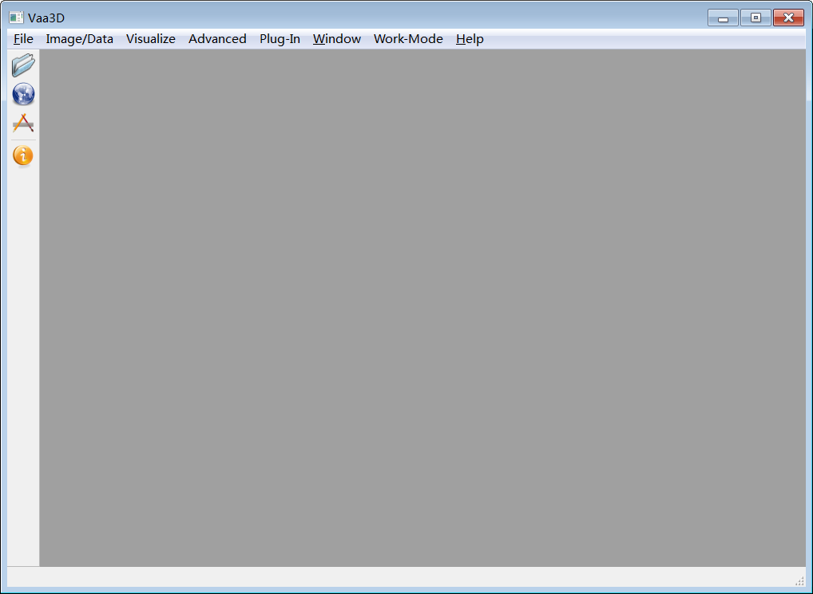

图2. 1 Vaa3D软件界面

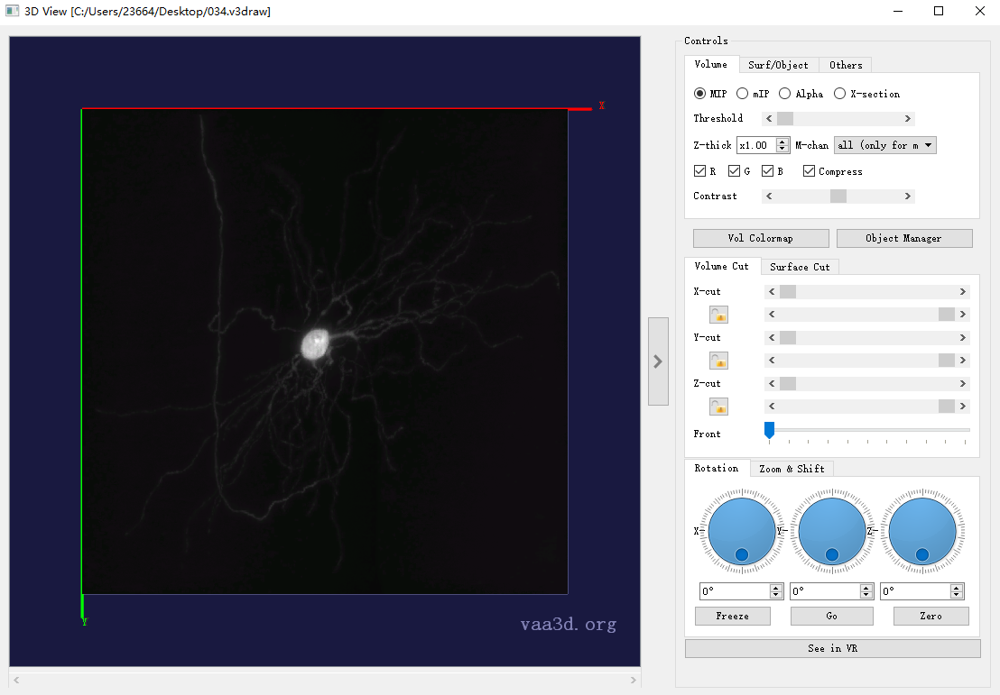

图 2.2Vaa3D 3D神经元查看器

Vaa3D是跨平台的（Mac、Linux和Windows）。这个软件可以对GB级别甚至TB级别的体素数据进行可视化。Vaa3D同时也集成了三维图像分析（细胞分割、神经元追踪、脑配准、注释、定量测量和统计等）和数据管理，如图2.2。这使得Vaa3D适合于各种生物图像信息学应用，为开发新的用于高通量处理的3D图像分析算法提供了一个很好的平台。总之，Vaa3D简化了可视化辅助分析的工作流程。

在Vaa3d软件中，用户可以通过鼠标对全脑级别的神经元图像进行观察，通过在不同区域，不同角度双击，用户可以实现在不同分辨率下对全脑神经元的观察。同时可以实时对三维神经元图像进行三维标注，如Vaa3d提供了单击/双击的方法在三维图像上标记Marker，同时Vaa3d还提供了Virtual Finger19工具，使用户通过2D屏幕将绘制的线条附着到最近的神经元图像上，大大提高了用户重建神经元的精度和速度。

Vaa3D可以直接在3D体绘制模式下渲染5D（空间-时间）数据;它支持不同规模的交互式本地和全局3D视图。它带有许多插件和工具箱。重要的是，开发者可以在几分钟内利用Vaa3D编写出自己的插件。

Terafly20构建在Vaa3d平台上，并将其强大的3/4/5D渲染功能扩展到无限大小的图像，Terafly采用了多分辨率金字塔图像，能够以不同的比例快速访问图像的各个层级和具体的图像块。Terafly打开图像后将显示多分辨率金字塔图像中的最粗糙的内容，即整个3D神经元图像，当用户使用滚轮放大该分辨率图像时，Terafly会立即生成最接近当前查看区域的VOI（三维关注区域），然后加载与此VOI对应的高分辨率数据，并且会在新的3D查看窗口中快速渲染。Terafly同时也支持鼠标双击来进行放大，当用户达到最高分辨率后，使用鼠标滚轮缩小图像，Terafly会重新返回并查看之前的VOI。Terafly利用Vaa3D的多个3D窗口，可以有选择的显示和隐藏对应于不同VOI的3D查看器，从而让用户平滑地观察整个三维神经元图像。

* 1. Qt

Qt是一个跨平台的C++应用程序开发框架，广泛应用于开发GUI程序。使用Qt开发的软件可以在任何支持的平台上编译和运行,而不需要修改源代码。

经过多年发展，Qt不但拥有了完善的C++图形库，而且近年来的版本逐渐集成了数据库、OpenGL库、多媒体库、网络、脚本库、XML库、WebKit库等等，其核心库也加入了进程间通信、多线程等模块，极大的丰富了Qt开发大规模复杂跨平台应用程序的能力，真正意义上实现了其研发宗旨“Code Less; Create More; Deploy Anywhere”。

* 1. 虚拟现实技术

当今市场上流行的虚拟现实设备主要有基于PC的HTC VIVE，Oculus Rift和移动端的Gear VR，Google Cardboard。

VR头戴显示器的结构的类似于一双眼睛有两个平行绑定的摄像头，且各自拥有独立的校准功能，眼睛往前看的情况下视角(FOV)范围水平角度122°，垂直角度120°，如果以每度60x60像素来算，我们认为当屏幕硬件技术进化到12K x 10K时，VR体验将会非常趋近现实。

在VR设备选择上，本项目使用了可借助第三方库开发的HTC VIVE。

HTCVIVE是一款虚拟现实头戴式显示器，由HTC和Valve Corporation共同开发。HTCVIVE通过手柄传感器把房间变成一个三维空间，在虚拟世界中允许用户自然的导航，能四处走动，并可以运用可跟踪的手持控制器来控制三维空间中的物体，有精密的互动，交流和沉浸式环境的体验。

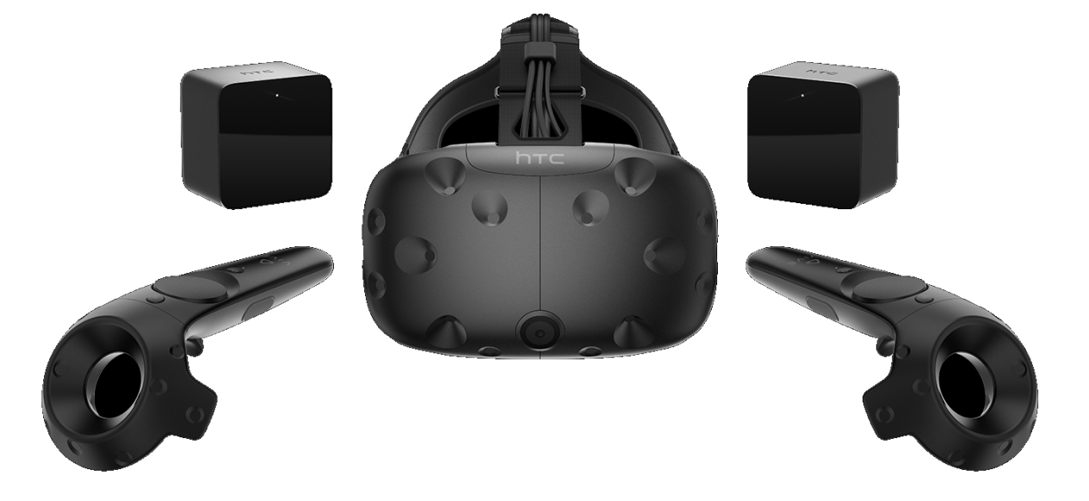

图 2.3 HTC VIVE设备

HTC VIVE主要使用三个套件来带给用户沉浸式体验：一个头戴式显示器，两个单手持控制器，一个能在空间中同时追踪显示器和控制器的定位器，如图2.3。在头戴显示器中，HTC VIVE采用了单眼1200 x 1080的分辨率屏幕。高达2k分辨率的显示屏幕大大降低了画面的颗粒感，并且可以在佩戴眼镜的同时戴上头显，画面刷新率为90HZ。控制器定位系统Lighthouse采用的是Valve的专利，它不需要借助摄像头，而是靠激光和光敏传感器来确定运动物体的位置，也就是说HTC Vive允许用户在一定范围内走动。这是它与另外一个基于PC的头显 Oculus Rift的最大区别。

* 1. TeraVR
  2. 系统架构

TeraVR是基于Vaa3d-Terafly三维可视化系统基础上的神经元标注系统。该系统可以让用户通过VR技术在虚拟现实空间中对神经元进行沉浸式观察及借助系统辅助工具对神经元交互标注。

TeraVR系统主要分为最上层的用户交互层，交互背后的逻辑处理层以及逻辑处理接触的底层数据功能层。

用户交互层主要负责用户手柄，头盔和其他虚拟设备的输入响应，用户界面显示以及图像和数据的显示。

逻辑处理层主要负责相应用户输入，做出相应的逻辑反馈，和底层数据进行交换，然后交友用户交互层来显示。

底层数据层用来保存底层数据以及底层编程部分，为上层逻辑层搭建调用接口，管理TeraVR中的标注数据和图像数据以及其他诸如OpenGL，OpenVR等第三方库封装。

TeraVR的系统框架图如图2.4：

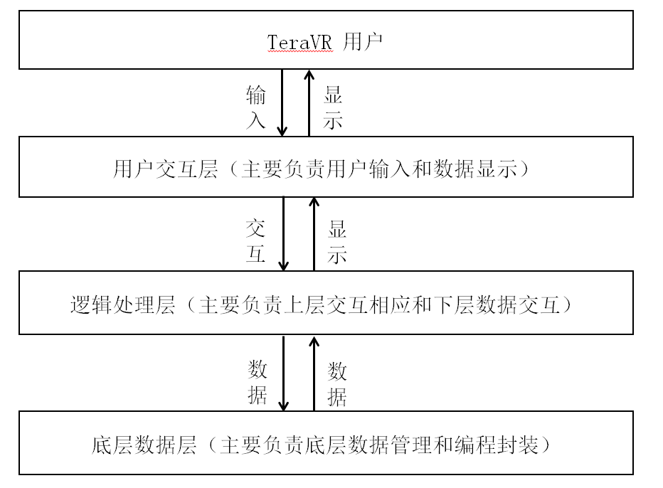

图 2.4 TeraVR系统架构图

TeraVR系统按照模块划分主要分为用户交互模块，功能逻辑模块，数据管理模块及底层编程模块。

用户交互模块用来处理用户手柄及头盔输入，以及用户在VR空间中的用户界面设计。

功能逻辑模块用来处理用户输入后系统所作出的一系列功能响应。

数据管理模块用来处理系统中存在的图像数据及标注数据（包括神经元数据，标记点数据及其他用户数据）

底层编程模块主要涉及一些3D图像显示方面的底层编程（包括体渲染，贴图渲染等）。

* 1. 系统功能介绍

TeraVR使用了Vaa3d中的Terafly模块来管理数据的输入和输出，因此TeraVR可以简化数据的I/O和用户与TB级别图像的其他实时交互操作，TeraVR不仅仅是Terafly的简单扩展，事实上它有许多独特的工具和特征设计用于在不同的细节层次或者不同脑区重建全脑图像中的神经元形态。

为了使用TeraVR，用户需要佩戴VR头盔，在大脑图像定义的虚拟空间中对神经元进行重建。TeraVR为左眼和右眼生成了同步实时渲染画面，该画面流可以模拟人感知真实世界中的对象，从而形成立体视觉效果。因此，TeraVR有助于帮助用户高效地沉浸式观察和标注大规模的多维度图像数据。这些数据可以具有多个通道或者来自于不同的成像模式（多通道图像），利用TeraVR的精确定位功能，用户可以实时准确有效地加载所需分辨率的脑图像数据，以查看详细的三维形态结构，对于神经解剖学家来说，TeraVR的沉浸式三维环境使用户能够更容易地观察和推断复杂的神经突起。TeraVR的数据是可以进行缩放的，解决的大量数据的观察问题，此外，TeraVR还提供了一整套辅助功能，如方便的对比度和显示模式调整、全脑定位和导航、三维几何物体的添加/编辑/删除、牵引信号自动对准等，这些功能都是符合人体工程学的。

首先在Vaa3d-Terafly面板中用户可以选择进入标准TeraVR模式/协作模式如图2.5， TeraVR系统主要提供两个方面的功能：沉浸式神经元图像观察及3D神经元标注工具。在虚拟现实空间中，用户可以真实感受到三维图像的”深度”信息，从而对复杂，在2D平面上重叠的神经元图像有更好的观察，同时系统提供了相应的辅助工具，来对三维数据进行标记，从而实现三维神经元的精确，高效重建。

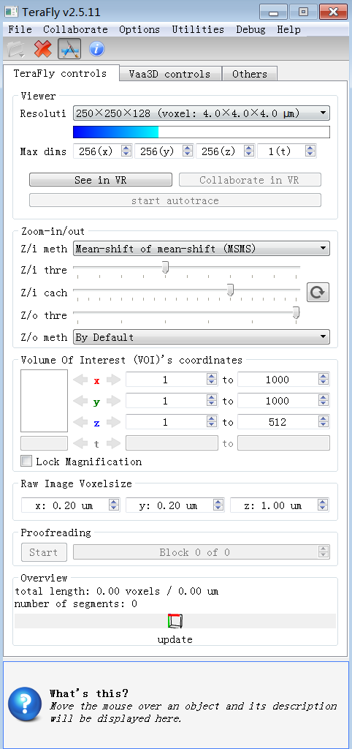

图 2.5 Terafly面板

由于HTCVIVE支持用户可在一定范围内移动的特点，虚拟空间一般被设置为4m×5m左右的大小，而为了方便用户操作和观察，我们将三维神经元图像大小设定在。目前市面上的HTCVIVE主要为有线版，而大部分用户实验空间也有限，所以为了防止出现3D神经元图像在空间中与用户距离较远，而用户不方便移动的情况，同时也可以让用户更好地从各个角度标注观察，系统提供了左手柄扳机按下时，三维神经元图像与手柄运动同步的功能，这样，用户可以通过拖拽，旋转手柄等方式，调整观察神经元图像的位置和角度，而不需要用户在现实空间中移动。除了左手柄扳机，系统还在功能菜单中提供了一系列工具来对图像进行操作。

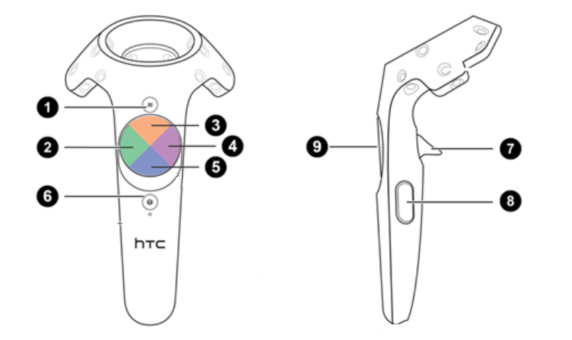

图 2.6 HTC手柄按键功能示意图

HTCVIVE手柄共有两个，每个手柄都有八个按键区，如图2.6所示，其中①为菜单按键，②，③，④，⑤依次属于触摸板的+X，+Y，-X，-Y区域，⑥为系统按键，⑦为手柄扳机键，⑧为手柄持握键，在手柄两侧均有，功能相同。

TeraVR中提供的辅助标注工具近20个，单纯靠按键来切换非常耗时且低效，所以TeraVR提供了一个功能菜单面板，当用户用右手柄指向菜单时，右手柄会打出一条红色射线，按下右手柄扳机，即可选择当前射线指向的功能。

TeraVR从用户使用习惯和功能便携性的角度考虑，将两个手柄的八个功能区分别划分为不同的功能模块。根据用户手持情况我们将手柄划分为左手柄和右手柄，区分条件为右手柄前端有一个定位球，用来确定手柄标注内容的实时位置信息。

左手柄：

* 1. 菜单按钮：用来显示或者隐藏系统功能菜单，当进入颜色菜单等二级菜单时，用来返回上一级菜单。
  2. / ③ / ④ / ⑤ 功能控制按钮：当通过菜单选择了具体的功能后，会在⑥位置下方显示当前所处的功能模式，而如果要在当前模式下进行操作，则是通过功能控制按钮来实现，如在缩放模式下，按下②进入下一级图像，按下④返回上一级别的图像，或在VirtualFinger功能下：按下触摸板任何一个位置则将VirtualFinger功能开启，反之关闭功能。左手柄用来控制系统设置的相关功能。

⑥ 系统按键：用来提示手柄当前电量信息，长按可关闭手柄，短按启动手柄。

⑦ 手柄扳机：用来调整图像位置和角度，按下扳机可使图像和手柄相对位置同步。

⑧ 手柄持握键：用来做常用功能的功能控制按钮，该功能无需通过菜单面板来选择即可直接修改，左手为调整标注SWC的线宽，共分为5级，按下依次循环宽度。

右手柄：

1. 退出按钮：按下即可退出TeraVR系统。
2. / ③ / ④ / ⑤ 功能控制按钮：用来控制裁剪面功能/对比度功能/亮度调节功能。

⑥ 系统按键：用来提示手柄当前电量信息，长按可关闭手柄，短按启动手柄。

⑦ 手柄扳机：在不同的执行模式下会有不同的执行功能，如在画线模式下：按下扳机则可将手柄转换为画笔功能，在删线模式下：按下扳机则选定删除区域，被选中的SWC会被标记为红色，松开手柄即可删除。

⑧ 手柄持握键：用来做常用功能的功能控制按钮，该功能无需通过菜单面板来选择即可直接修改，右手为重置当前图像的位置。

为了增加系统使用的便携性，TeraVR在①、⑥、⑧、⑨区域都会有相应的贴图提示当前系统所处的功能及对应的贴图提示。

在TeraVR中左右手柄的菜单按键贴图如图2.7所示，左手柄菜单键用来调出功能菜单，右手柄菜单键用来退出。

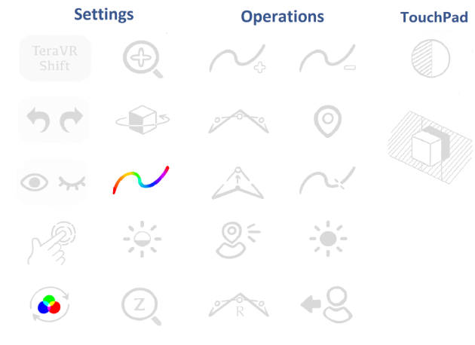

图 2.7 TeraVR手柄菜单

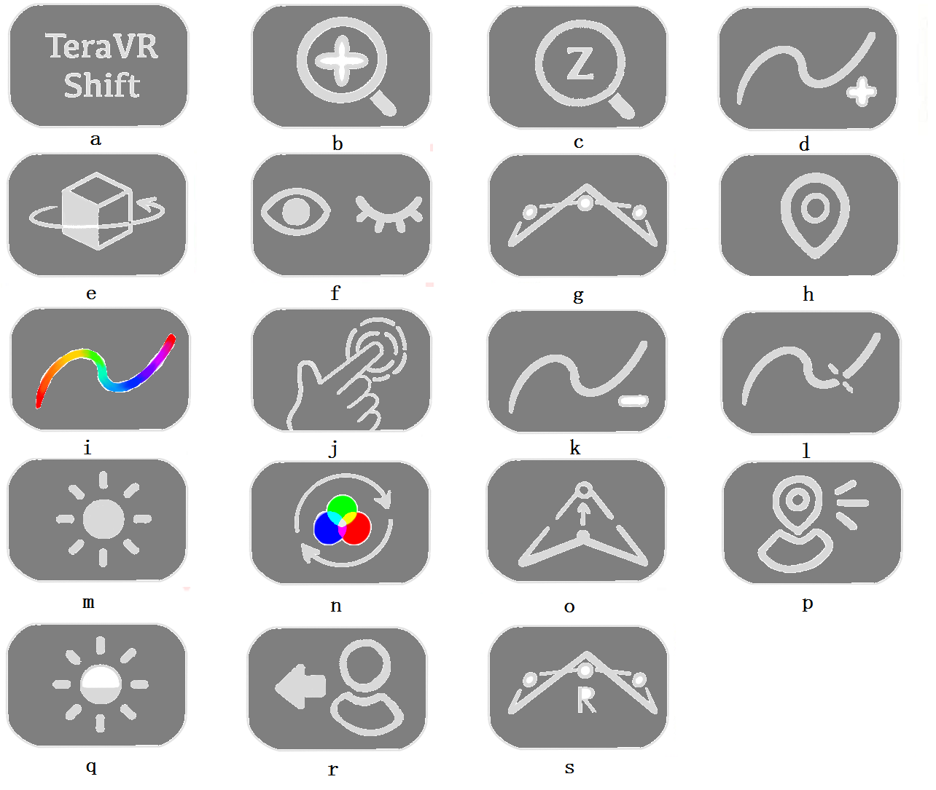

图 2.8 手柄功能指示图

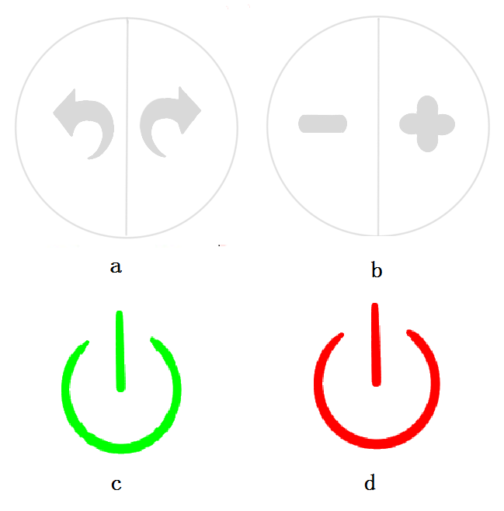

图 2. 9 触摸板功能开关示意图

功能菜单中的工具主要分为三部分，设置部分（在左手柄按键上执行功能），操作部分（在右手柄按键上执行功能），常用部分（在触摸板上或者持握按键上执行功能）

设置部分:

1. 图像平移：由于Vaa3d是一个全脑级别可视化标注平台，而全脑数据通常可达TB级别，很难在一个窗口中显示操作，所以Vaa3d-Terafly提供了不同分辨率下的图像，分辨率越高，图像尺寸越大，而为了用户观察操作，在每层分辨率下，通常只可一次性观察512*512体素的数据（大小可调），通过图像平移，用户可以直接在VR空间中实现相邻图像块的移动。

操作步骤：用射线选择功能后，左手柄的⑥号位置会出现功能选择指示图a贴图，触摸板位置则会出现触摸板功能开关示意图c，按下左手柄触摸板即可打开以手柄所在位置为中心的相邻图像块。

1. 图像缩放:Vaa3d中目前多数图像支持多级不同分辨率，用于用户观察，此功能用于切换不同分辨率的图像。

操作步骤：用射线选择功能后，左手柄的⑥号位置会出现功能选择指示图b贴图，触摸板位置则会出现触摸板功能开关示意图b，分别对应手柄的②和④两个功能区，其中“+”为进入以当前手柄为中心的更大分辨率图像块（如当前已经在最大分辨率，则不作任何改变），“-”代表返回上一级分辨率。

1. 撤销/重做：用户标注可能出现误操作，TeraVR会记录用户之前的7次操作记录，将其保存在栈中，该功能可用于恢复或重做之前操作。

操作步骤：用射线选择功能后，左手柄的触摸板位置会出现触摸板功能开关示意图a，分别对应手柄的②和④两个功能区，按下②撤销上一步操作，如无记录历史或者返回至撤销栈底，则不做任何操作，按下④重做上一次撤销的操作，如上一次操作未撤销，则不做任何操作。

1. 图像旋转：使三维图像以手柄当前轴为中心进行自动旋转。

操作步骤：用射线选择功能后，左手柄的⑥号位置会出现功能选择指示图e贴图，左手柄触摸板会出现触摸板功能开关示意图c，按下触摸板使图像旋转，此时触摸板贴图转换为d，再次激活功能则停止旋转。

1. 隐藏/显示：当神经元图像标注数据过多时，可能会影响用户对图像的观察，该功能用于显示/隐藏标注结果。

操作步骤：用射线选择功能后，左手柄的⑥号位置会出现功能选择指示图f贴图，左手柄触摸板会出现触摸板功能开关示意图c，按下触摸板使图像标注数据隐藏，此时触摸板贴图转换为d，再次激活功能显示标注数据。

1. 转换颜色：在Vaa3d标准中，一般规定黑色标注细胞体，红色标注轴突，蓝色标注树突，TeraVR共支持八种不同的颜色。

操作步骤：用射线选择功能后，功能面板会进入颜色二级面板选择，再次使用射线选择颜色后，右手柄菜单按键前端的小球会转换成对应的颜色表示选择成功，再次按下左手柄菜单键即可返回上级菜单。

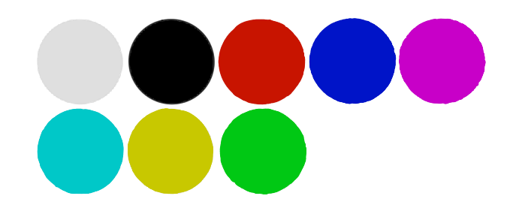

图 2. .10 TeraVR颜色面板示意图

1. Virtual Finger：TeraVR系统将Virtual Finger功能移植到系统中，该功能可智能将用户标注结果附着到神经元上，大大提高用户标注效率。但由于对于一些神经元交错的特殊情况，Virtual Finger还不能很好地处理，此时需要关闭该功能。

操作步骤：用射线选择功能后，左手柄的⑥号位置会出现功能选择指示图j贴图，左手柄触摸板会出现触摸板功能开关示意图c，按下触摸板打开VirtualFinger功能，再次按下关闭该功能。

1. 亮度调节：由于大多数情况下三维神经元图像都是灰度图，信号过强的地方亮度会很高，而信号很弱的地方亮度会很低。

操作步骤：用射线选择功能后，左手柄的⑥号位置会出现功能选择指示图q贴图，左手柄触摸板会出现触摸板功能开关示意图c，按下触摸板打开亮度调节功能，图像会转换成触摸板功能开关示意图d，再次按下关闭该功能。

1. 图像通道切换：对于多通道图像，该功能可以切换显示不同的通道。

操作步骤：用射线选择功能后，左手柄的⑥号位置会出现功能选择指示图n贴图，左手柄触摸板会出现触摸板功能开关示意图c，按下触摸板，图像依次显示R，G，B，RGB通道图像。

1. 图像拉伸：对于切片生成的三维神经元图像，在Z方向上通常分辨率较低，该功能可以将图像在Z轴方向拉伸，从而一定程度上缓解Z轴分辨率过低导致的重叠问题。

操作步骤：用射线选择功能后，左手柄的⑥号位置会出现功能选择指示图c贴图，左手柄触摸板会出现触摸板功能开关示意图b，“+”代表拉长图像Z轴，“-”代表压缩图像Z轴。

操作部分：

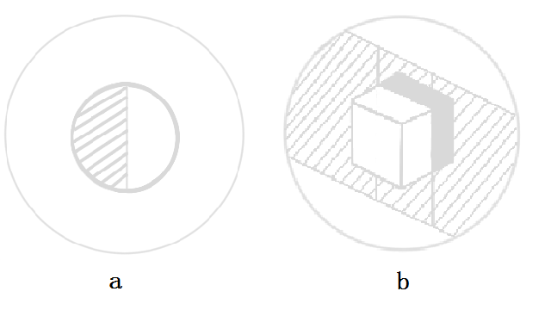

图 2. 11 右手柄触摸板功能图

1. 画线模式：该模式是标注部分的主要工作模式，该功能可绘制一条沿着右手柄移动轨迹的线段，用来描述神经元树状结构，该模式同时支持Setting部分的颜色选择功能。

操作步骤：：用射线选择功能后，右手柄⑥号位置会出现功能选择指示图d贴图，按下手柄扳机，移动手柄，TeraVR会沿手柄移动轨迹进行采样，得到一条用来描述神经元结构的链式结构，由于神经元结构为不多于2分叉的树状结构，绘制模式得到的结构采用SWC数据结构存储，支持描述树状结构等多条数据信息。

1. 删线模式：该模式可删除画线模式得到的线段。

操作步骤：用射线选择功能后，右手柄⑥号位置会出现功能选择指示图k贴图，按下右手扳机，可选中右手柄附近的标注结构，标注结构会变为选中状态（如线段会变为特殊颜色），松开右手柄删除该结构。

1. 细分模式：由于画线模式是在固定频率下对手柄位置进行采样得到的线段，当采样频率对于当前的神经元结构过低时，绘制结果会比较“笔直”，此模式可以在手柄附近增加多个采样点，从而让绘制结果更加贴合图像。

操作步骤：用射线选择功能后，右手柄⑥号位置会出现功能选择指示图g贴图，右手柄靠近绘制结构的采样点，按下手柄扳机，该采样点两端会多出两个采样点，用于调整绘制结构形状。

1. 标记点模式：除了标记神经元的轴突和树突结构外，用户还需要对细胞体，某些特殊的分叉点及标记位置进行记录，该模式可以绘制一个标注点，该模式同时支持设置部分的颜色选择功能。

操作步骤：用射线选择功能后，右手柄⑥号位置会出现功能选择指示图h贴图，按下手柄扳机，会在右手柄前端小球位置绘制一个标记点，若此处已经存在标记点，则会删除标记点。

1. 拖拽模式：当绘制的神经元结构的某个采样点不够贴合数据时，用户无需重新绘制该线段，该模式可以调整采样点的位置。

操作步骤：用射线选择功能后，右手柄⑥号位置会出现功能选择指示图o贴图，将右手柄小球靠近绘制结构采样点，按下手柄扳机，移动手柄，即可拖拽采样点，改变线段坐标，松开手柄扳机，结束拖拽。

1. 切线模式：该模式用于切割绘制结构，当绘制结构过长，而只需要处理其中一段时，可以使用该模式将神经元结构切分为两部分分别处理。

操作步骤：用射线选择功能后，右手柄⑥号位置会出现功能选择指示图l贴图，将右手柄小球靠近绘制结构采样点，按下手柄扳机，即可将该线段以采样点为断点切割。

1. 协作标记点模式：该模式用于在协作模式，一个用户可以通过手柄扳机标注一个标记点，同时参与标注的工作人员可以瞬间移动到该标记点的位置，协助及讨论。

操作步骤：用射线选择功能后，右手柄⑥号位置会出现功能选择指示图h贴图，按下手柄扳机，会在右手柄前端小球位置绘制一个标记点，若此处已经存在标记点，则会删除标记点。

1. 对比度模式：该模式用于调整神经元图像的对比度，与常用功能中的调整亮度不同，该模式用于增强图像信号部分，而非信号区域不会有太大变化。由于该功能比较常用，所以除了在功能面板中选取之外，用户可以直接通过右手柄的触摸板调用。

操作步骤：用射线选择功能后，右手柄触摸板会出现触摸板功能开关示意图b，无需按下触摸板按键，只需将手指放在触摸板上即可执行功能。其中“+”代表增加图像对比度，“-”代表降低图像对比度。

1. 逆向细分模式：该模式是细分模式的逆向操作。操作步骤与细分模式相同，不同的是该模式会删除选取位置两端的采样点，让绘制线段更加笔直。

协作移动模式：该模式用于用户移动到协作标记模式产生的标记点位置。

操作步骤：用射线选择功能后，右手柄⑥号位置会出现功能选择指示图r贴图，按下手柄触摸板，用户即可切换到标记点中心所在的图像块。

常用功能：

1. 线宽模式：该功能主要用于调整画线模式下的绘制线宽。TeraVR目前支持5个等级的宽度。

操作步骤：通过右手柄的⑧号按键，用户即可在5个级别的线段宽度之间依次切换。

1. 裁面模式： 该模式用于截取一个平面一端的神经元图像数据，(给个图示？

操作步骤：用射线选择功能后，右手柄触摸板会出现右手柄触摸板功能图b，通过按下扳机移动手柄，选取手柄XY平面为裁剪面，松开手柄以该裁剪面切割图像，只显示裁剪面后端图像，隐藏前端图像，该功能主要用于用户在观察神经元结构时使用。

1. 重置模式：由于硬件条件的不确定性，HTCVIVE头盔定位有时会出现偏移，这样会造成神经元图像距离用户过远，无法观察，该功能可重新设置神经元图像为虚拟空间的中心。

操作步骤：按下左手柄的⑧号按键，即可重置图像位置。

* 1. 系统实现
     1. OpenGL与OpenVR

在虚拟现实软件和开发平台上，只有Oculus Rift使用了自己的操作系统，传统的游戏厂商则推出了Open VR。OpenVR是一个开源的C++接口库。其相关代码可以在获取。为PC软件和虚拟现实之间提供了一种交互的方式。而不需要通过虚拟现实设备厂商提供的接口，用户可以直接借助OpenVR访问虚拟现实设备信息，如头盔、手柄位置信息，手柄按键信息等等。OPenVR分为两层：应用程序和驱动程序。位于应用层的OPenVR和SteamVR进行通信，而在驱动层上，SteamVR再与OpenVR的驱动层进行通信，从而搭建软件和虚拟现实设备之间的桥梁。

OpenGL是一种图形应用程序编程接口，它可以通过底层的硬件接口实现对图形硬件设备进行访问，OpenGL在应用层是一个与硬件无关的接口库，因此我们可以在不考虑计算机的操作系统和窗口系统的前提下，在多种不同的图形硬件系统上，借助OpenGL接口库来实现我开发者想要的图形界面。OpenGL提供了一套完整的渲染管线，可以将开发者提供的数据，经过一系列处理变换，转换成最终渲染的图像，借助其提供的渲染管线，开发者可以省去大量时间，直接在其接口上设计算法和用户界面。

* + 1. Virtual Finger算法

Virtual Finger算法可以通过鼠标移动或手指滑动（在触控板上）操作在3D神经元图像中产生三维空间中的点，曲线和感兴趣区域（ROI，Region of Interest）。由于三维图像在计算机可视化的二维投影图像的深度信息无法通过外部设备来获取，通俗来说即鼠标点在三维图像上无法确定其感兴趣点的前后位置，而Virtual Finger算法可以很好地解决这个问题，帮助用户提取图像中的感兴趣区域。VF算法为蛔虫、果蝇、蜻蜓、小鼠、大鼠和人的三维图像采集、可视化和分析提供了有效的方法。

VF包括一系列3D-WYSIWYG（“在2D中看到的是在3D中得到的”）计算机算法，这些算法将用户在计算机屏幕的2D平面中的输入映射到3D图像堆栈的体积空间中生物实体（例如细胞、神经元或微管）的3D位置。在这里，用户可以专注于在一个三维图像中用一个笔划或点击计算机鼠标来生成三维点、曲线和ROI对象。

Virtual Finger算法的具体流程如下：

1. 用户通过鼠标移动，在2D投影平面上输入一条鼠标轨迹定义的曲线。
2. 根据曲线产生N条从用户视角射向三维图像数据的射线，用来寻找曲线中对应的图像中的感兴趣点。
3. 通过PPA算法在N条射线上计算得到m个兴趣点，每个点代表射线与3D图像数据相交点。
4. 将三维图像数据以射线角度进行二维平面投影。
5. 通过投影数据使用fast marching算法计算每两条射线之间的最短测地距离。
6. 将步骤5中得到的多条局部最短测地距离进行排序选择，生成最短的全局最短路径。
7. 将全局最短路径平滑后生成曲线，即用户所需要的神经元标注数据。

由于受到2D平面的限制，用户在计算机屏幕上的输入只能是一系列二维平面的点，所以需要从用户视角方向向三维图像数据进行投影，在形成的射线上进行采样，得到三维数据点，而在TeraVR中，用户在虚拟空间中的输入即为一系列的三维数据点，无需进行射线采样，并且在原先步骤（4）中以射线角度进行的二维平面投影也可以被扩展到三个角度的二维平面投影，即在XY平面，XZ平面，YZ平面，将每次投影得到的结果再进行另一个平面的投影，如此重复三次，得到比原先只投影一次更加精确的曲线。

TeraVR中Virtual Finger算法的具体流程如下：

1. 对用户在TeraVR中手柄的移动轨迹进行定时采样，得到一条由手柄划动形成的连续曲线。
2. 对曲线进行重新采样得到N个三维空间中的点。
3. 剔除不在当前图像块内的三维点。
4. 对三维图像数据进行2D平面投影（依次为XY平面，XZ平面，YZ平面）。
5. 根据步骤（3）得到的三维数据点，通过Virtual Finger算法中的fast marching算法计算每两条射线之间的最短测地距离，然后对局部最短进行排序得到一个当前投影平面的全局最短测地路径。
6. 将步骤（5）中得到的全局最短测地路径再次重复步骤（2）-步骤（5），不同的是投影平面的更改。最终得到一条比原先Virtual Finger算法更贴合图像数据的曲线。
   * 1. 体绘制算法

从20世纪80年代以来，三维体数据可视化逐渐成为计算机可视化发展的重点，体绘制技术也应运而生21。体绘制技术即根据三维提数据信息产生屏幕上的二维图像，其与面绘制最大的不同就在于三维体数据的所有体素都参加了最终图像的渲染。例如，在二维屏幕上绘制的三维房子，房子中含有家居，家电等细节，体绘制技术可以让人们不仅可以观察到外面的房屋结构，同时可以看到内部的房屋细节。

一般情况下，体数据代表一个三维的数组空间，而体素是空间内的最小单位，每个体素都对应着三维空间内唯一的行号，列号和层号。体绘制的算法很多，实现过程也略有不同，但基本流程大致相同，包括体数据的预处理，体数据分类（涉及传递函数），提供光照技术，体数据像素合成，具体算法实现流程如图2.12。

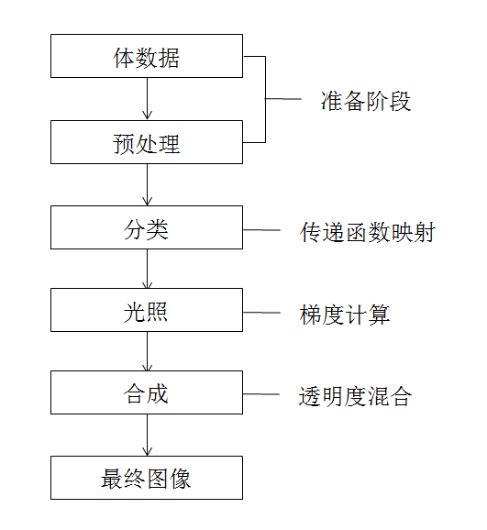

图 2.12 体绘制流程图

近些年，GPU（图形处理芯片）技术不断高速发展，大大提高了计算机图形处理的速度和质量，不但促进了虚拟现实，图像处理，图形计算等领域的发展，也为人们利用GPU开发各类算法提供了良好平台。

GPU具有高效的并发性，可通过多条绘制流水线实现并行计算，GPU通常还具有较大的内存位宽，可以执行大量高密度运算。除此之外，GPU还具有快速浮点计算能力，这些特性使得GPU对于图形处理具有极大优势，因此现如今的绝大部分体绘制算法都是基于GPU的高并发计算特性设计

目前流行的体绘制算法很多，主要包括光线投射算法22，错切变形法，基于硬件的3D纹理映射算法等等。其中光线投射算法最为常用，而TeraVR的体绘制也采用了光线投射算法。

光线投射算法是基于图像序列的直接体绘制算法，从图像的外部像素开始，沿着相机视角方向发射一条射线，光线穿越整个图像序列，并且在穿越过程中，对其中的体素进行采样获得颜色值和透明度等信息，同时依据光纤吸收模型将采样点的颜色累加，直到光纤穿越整个体数据，最后得到的像素值即图像对应的颜色值。

本系统采样的是基于OpenGL的光线投射体绘制，实现流程如图2.13。

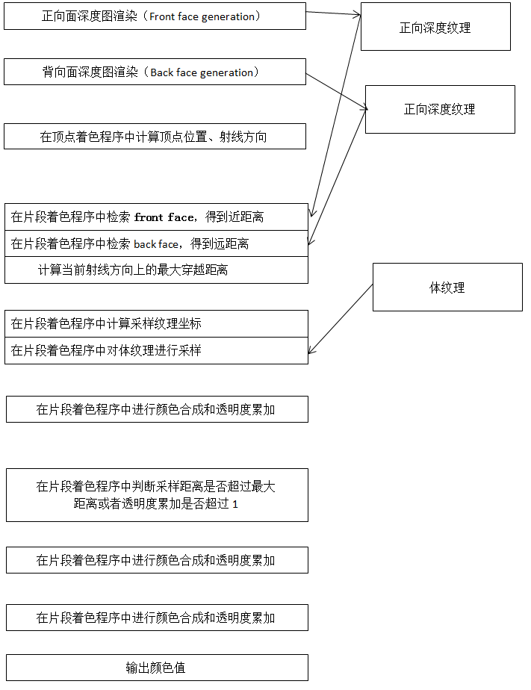

图 2. 13 OpenGL体绘制算法流程

体数据预处理：由于光线投射算法是在GPU中进行，而体数据保存在CPU内存，所以我们需要将CPU中的三维体数据保存成OpenGL的三维纹理贴图——可以通过单独的3D坐标获取的贴图。

计算光线投射距离，图形学中面片渲染分为两种，正面渲染（顶点为顺时针方向的平面为正面）和背面渲染。一般在观察物体时，靠近人眼的平面即为正面，人眼观察不到的平面即为背面。在光线投射中，光线从正面某个像素进入，从背面某个像素射出。这两者之间的距离即为光线投射距离。所以在执行真正的光线投射算法之前，先将深度值较小的正面剔除，渲染三维体数据的背面，得到一张背面深度纹理图。将此纹理图保存在GPU中，用作判断光线投射是否出界。

由于本项目处理的三维体数据大多是灰度图，部分为RGB三通道图像，未做改变颜色值的处理分类，而是直接对原有的颜色值和透明度叠加。

对三维体数据进行正面渲染，同时沿着相机视角方向进行逐步采样，采样步长可视图像精度而定，本项目采用一个体素为步长值，将采样得到的体素值进行叠加，直至体素值达到饱和或者射线深度大于第2步中得到的深度纹理图，则停止叠加。

最终将得到的像素值投影在屏幕上，即可得到体绘制图像。

由于体绘制算法中，每个像素点都要进行多次光线循环，而针对VR的双目渲染，像素也是正常体绘制渲染的两倍，即使现阶段的GPU发展非常快，针对512 * 512 * 512的体数据，也难以达到实时渲染的要求，因此很多基于GPU的体绘制加速算法被提出。如J. Kruger等人提出的基于纹理的体绘制加速算法23，Jonathan Marbach提出利用几何着色器生成多视图进行进行加速24。

在本项目中，由于体绘制的大部分神经元图像数据均为稀疏数据，其中含有较多无用的空体素，因此本项目尝试采用八叉树空间跳跃算法来对体绘制进行加速。当光线在体数据中穿行时有两种情况，一是体素中含有信号，光线会对体素中的颜色值和透明度进行累加，一是体素中不含任何信号，光线不做任何计算。因此，快速地越过空体素的计算，退出光线循环叠加将大大提高光线投射算法的速度，同时对最终像素的生成不产生影响，这就是空间跳跃加速算法的基本思想。

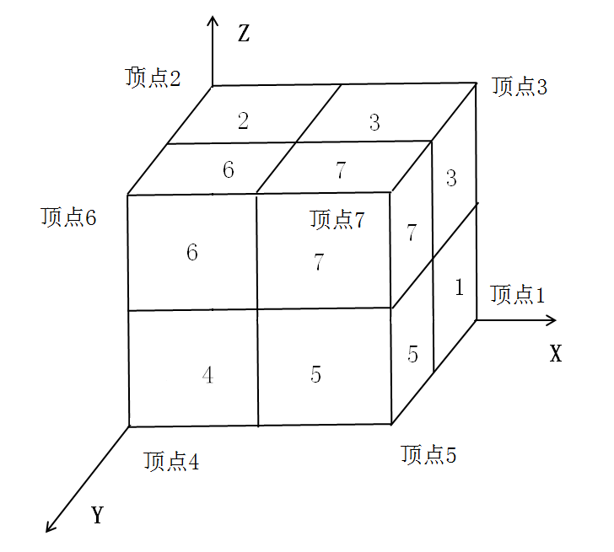

图 2. 14 图像空间分割

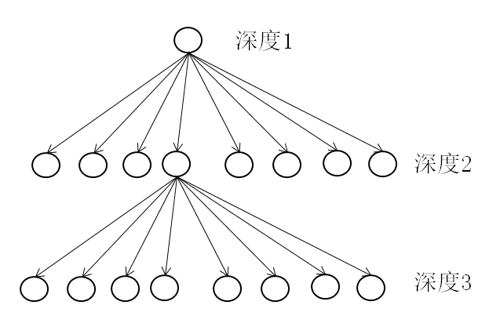

图 2.15 八叉树

空间跳跃的关键步骤在于对体数据进行八叉树编码，如上图对开始的图像数据进行进行分割，等分成八个较小的立方体如图2.14，依次迭代，将得到的立方体再次进行八等分，直到得到的八个立方体中只含有一个体素为止。最终形成图2.15所示的树状结构，根节点代表最初未分割的体数据，每个子节点代表被分割得到的立方体。而每个节点中存储着对应立方体的坐标值，最大体素值，最小体素值及其八个子节点的指针。

完成体数据的八叉树编码后，在光线投射的叠加阶段，不再采用步长为1的光线采样叠加，而是先访问对应节点所在的最大根节点，判断其内最大像素值是否满足信号的显示区间，若节点最大像素值不在显示区间，则光线直接跳过其节点所在的立方体，进行下一节点采样，若是该节点最大像素值在显示区间内，则访问该节点对应的子节点，依次迭代直到访问节点为叶子节点时，光线进行叠加，跳过该体素。这样做的好处是，当神经元空体素较多时，光线在访问深度较低的节点时即可越过较大的步长值，减少了逐体素的循环次数，从而提高算法速度。

经过检测，针对神经元数图像数据的三维体绘制渲染，基于八叉树的空间体绘制渲染可将原有的渲染速率有效提高15帧以上。

* + 1. TeraVR系统坐标

在TeraVR中共涉及两个坐标空间，图像坐标空间和虚拟现实空间。其中图像坐标空间又分为图像局部坐标（在当前图像块内的相对坐标）和全脑级别图像坐标（在最高分辨率下的全脑绝对坐标）。其中虚拟现实空间坐标是用户在标注时直接得到的，而全脑级别的图像坐标则是平台真正需要产生的数据坐标，可用于重建神经元之后的数据分析。

在TeraVR平台中，我们使用了全局矩阵来进行虚拟现实空间坐标和图像空间坐标之间的转换。具体实现流程是：在系统初始化时，将图像归一化到虚拟坐标空间中的原点，此时图像空间和虚拟空间中的坐标关系仅仅是经过平移和缩放变换。随后在用户每次对图像位置进行更改时，将手柄的移动变换矩阵与原始的全局变换矩阵相乘，即可得到最新的全局变换矩阵。该矩阵始终保存了两个空间中的坐标转换关系。

在得到坐标转换的矩阵后，用户在虚拟空间中标注的数据坐标即可全部转换为图像坐标，而在TeraVR中众多功能众多距离判断也全部是基于图像坐标来进行的。如删线中手柄与线段的距离、拖拽模式中的手柄与采样点的距离、切割模式中的手柄与采样点的距离等等。这样做的好处是针对不同大小的图像，即使它们在虚拟空间中被归一化成了相同大小，但其操作判断阈值仍然统一，避免了不同图像操作阈值不同的问题。而虚拟坐标空间也有其作用，如功能菜单选择即在虚拟空间中完成，因为其坐标不需要与图像产生交互。

* + 1. TeraVR菜单

TeraVR的UI系统主要通过右手柄控制器上的射线，左手柄控制器上的菜单贴图，以及选择功能后的手柄提示贴图构成。通过左手柄调出菜单，在左手柄前方会绘制一块20cm*30cm的菜单贴图，而在右手柄前端绘制一条与右手柄Z轴重合，指向正方向的红色射线，当射线与菜单贴图平面在虚拟空间坐标下相交时，记录下TeraVR此时菜单贴图平面此时的坐标，此时计算出相交点的坐标，转换成贴图对应的UV坐标。

UV坐标是贴图映射到模型表面的依据坐标，UV分别是贴图在显示器水平、垂直方向上的坐标取值一般为0至1，也就是水平方向的第U个像素/图片宽度，垂直方向上的第V个像素/像素高度。当计算得到相交点的坐标后，以贴图左下角为UV坐标的（0，0）点，右上角为（1，1）点，转换成相对应的UV坐标即可，在菜单上根据UV坐标，我们划分出不同的功能区域，如在（0，0）-

（0.1，0.1）对应的矩形区域为TeraVR-缩放功能区，得到UV坐标后，根据功能区域划分，即可知道用户当前选择的功能。按下选择按钮，用户即可切换功能，切换功能后，在手柄的其他位置会有相对应的贴图提示。

若要关闭菜单面板，只需要再次按下菜单键即可。

* + 1. 神经元数据格式

Vaa3D支持多种图像数据格式，可以实时导入显示图像及重建数据。Vaa3D支持的3D图像格式包含Tiff（.tif，.tiff）文件，Zeiss LSM（.lsm）文件，MRC（用于电子显微镜图像）文件，Vaa3D的原始文件（.v3draw, .raw, *.v3dpbd, *.vaa3dpbd）（其中pbd文件是经过压缩的原始文件），其他的图像格式（如jpeg，PNP，BMP等）。Vaa3D支持的数据格式包括SWC文件（一种通用的表示神经元结构的格式），ESWC文件（经过扩展的SWC文件），.apo文件（点云格式文件），.ano文件（一种批处理的链接文件，可将多个SWC，.apo文件同时打开）。

.SWC是一个被广泛应用的开源数据格式，它可以通过一系列的顶点坐标，半径信息，拓扑关系将神经元描绘成一组连接到神经细胞的树状结构。由于该结构易于表示且表示信息丰富，扩展性强，因此在Vaa3d及TeraVR中，均采用SWC/ESWC数据格式来表示重建的神经元结构。Eswc是经过拓展后的swc文件，可以容纳更多的节点信息。

|  |  |  |  |  |  |  |  |
| --- | --- | --- | --- | --- | --- | --- | --- |
| n | type | x | y | z | radius | Parent | TFresindex |
| 1 | 3 | 512.000 | 564.000 | 232.000 | 1.000 | -1 | 4 |
| 2 | 3 | 500.000 | 572.000 | 232.000 | 1.000 | 1 | 4 |
| 3 | 3 | 492.889 | 577.333 | 228.444 | 1.000 | 2 | 4 |
| 4 | 3 | 486.667 | 582.667 | 228.000 | 1.000 | 3 | 4 |
| 5 | 3 | 475.556 | 587.556 | 228.000 | 1.000 | 4 | 4 |
| 6 | 3 | 464.444 | 588.444 | 228.000 | 1.000 | 5 | 4 |
| 7 | 3 | 452.000 | 592.000 | 228.000 | 1.000 | 6 | 4 |
| 8 | 3 | 424.000 | 592.000 | 228.000 | 1.000 | 7 | 4 |
| 9 | 3 | 408.000 | 592.000 | 224.000 | 1.000 | 8 | 4 |
| 10 | 3 | 388.000 | 592.000 | 224.000 | 1.000 | 9 | 4 |
| 11 | 3 | 381.778 | 593.333 | 224.000 | 1.000 | 10 | 4 |
| 12 | 3 | 380.000 | 596.000 | 224.000 | 1.000 | 11 | 4 |
| 13 | 3 | 452.000 | 592.000 | 228.000 | 1.000 | 12 | 4 |
| 14 | 3 | 438.222 | 596.889 | 228.000 | 1.000 | 13 | 4 |
| 15 | 3 | 432.889 | 600.889 | 228.000 | 1.000 | 14 | 4 |
| 16 | 3 | 423.111 | 611.111 | 228.000 | 1.000 | 15 | 4 |
| 17 | 3 | 416.889 | 617.333 | 231.556 | 1.000 | 16 | 4 |
| 18 | 3 | 409.333 | 625.333 | 232.000 | 1.000 | 17 | 4 |
| 19 | 3 | 404.000 | 644.000 | 232.000 | 1.000 | 18 | 4 |
| 20 | 3 | 404.444 | 659.556 | 232.000 | 1.000 | 19 | 4 |
| 21 | 3 | 408.000 | 668.000 | 232.000 | 1.000 | 20 | 4 |
| 22 | 3 | 475.556 | 587.556 | 228.000 | 1.000 | 21 | 4 |
| 23 | 3 | 472.840 | 596.395 | 228.000 | 1.000 | 22 | 4 |
| 24 | 3 | 471.111 | 598.667 | 227.556 | 1.000 | 23 | 4 |
| 25 | 3 | 464.889 | 601.333 | 224.444 | 1.000 | 24 | 4 |
| 26 | 3 | 463.111 | 603.111 | 224.000 | 1.000 | 25 | 4 |
| 27 | 3 | 453.333 | 617.333 | 224.000 | 1.000 | 26 | 4 |
| 28 | 3 | 446.667 | 638.667 | 224.000 | 1.000 | 27 | 4 |
| 29 | 3 | 444.444 | 642.667 | 222.667 | 1.000 | 28 | 4 |
| 30 | 3 | 444.000 | 644.000 | 220.000 | 1.000 | 29 | 4 |

表格 2‑1 SWC数据

N：节点的序号，作为该节点在树状结构中的唯一标识，默认情况下从1开始。

Pn：父节点的节点序号，第一个节点的父节点序号为-1。

Type：节点的类型，在Vaa3D中不同的类型显示时也被分配为不同的颜色。

X,Y,Z：该节点在神经元图像中的坐标位置，（当图像在terafly有多个分辨率时，该坐标为最大分辨率下的绝对坐标）

Radius：节点半径，目前用来区分该节点是在Terafly还是TeraVR中产生。

TFresindex：该节点被绘制时软件所处的分辨率等级。

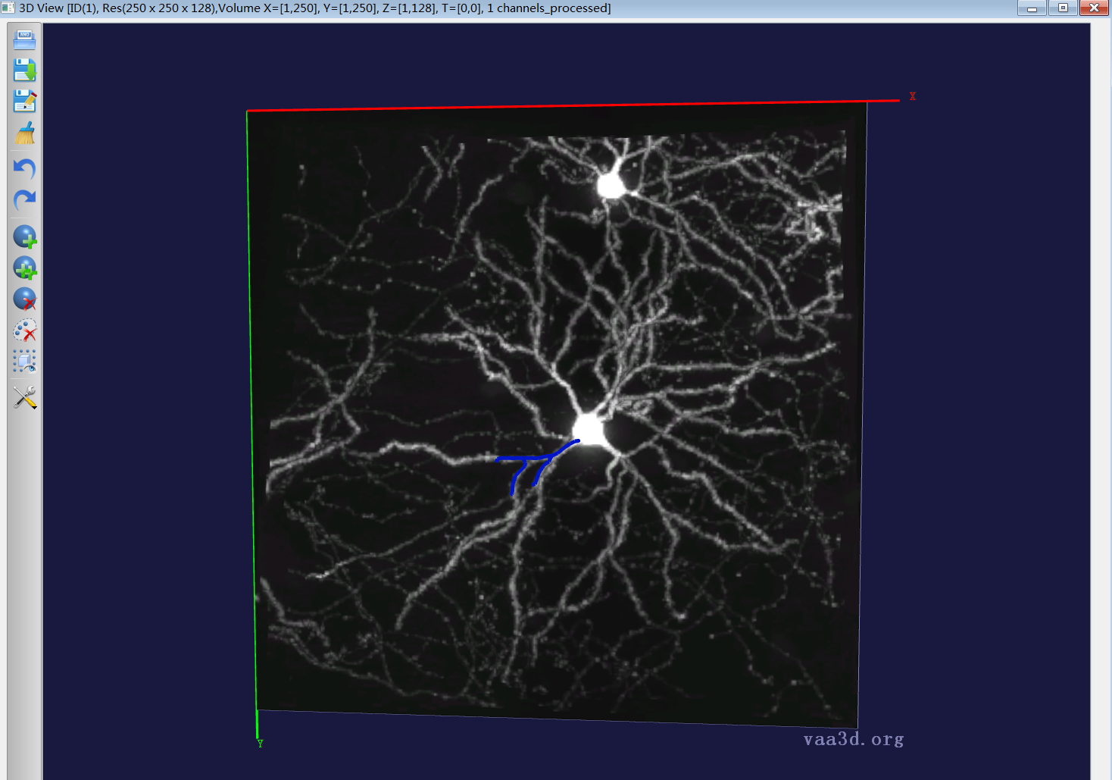

图 2.16 表2-1数据在对应神经元图像中的显示

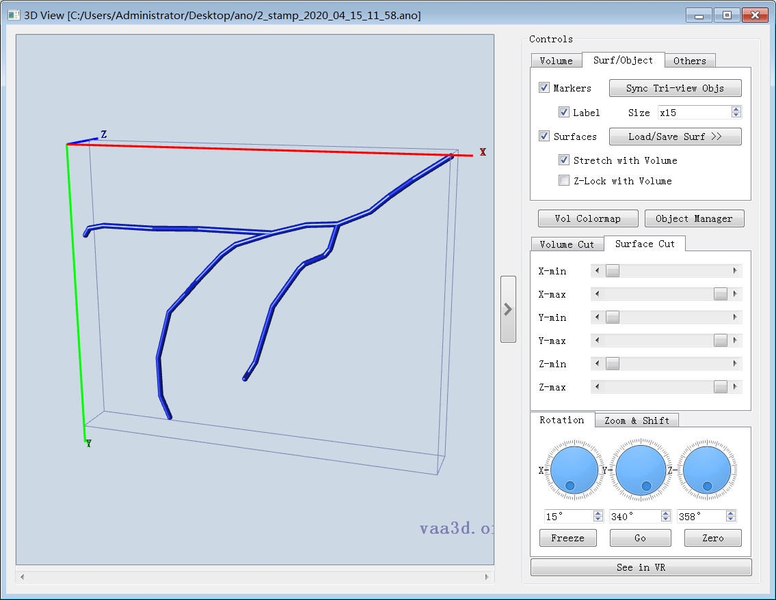

图 2.17 表2-1SWC数据在Vaa3D中的单独显示

# VR Farm

* 1. 系统目标及意义

由于全脑级别的神经元结构通常很大，重建一个完整的全脑神经元结构通常需要花费标注人员几个小时的时间，重建神经元需要联合神经元图像的上下文才能得到较好的结果，为了保证重建结果的质量，在较高分辨率下，用户通常只能观察到神经元的一小部分，只能依靠在图像块之间平移获取上下文，而在现有的图像加载技术和GPU硬件性能下，对神经元周围的图像块平移加载也会花费标注人员不少时间，这样的工作流程大大拖慢了重建神经元的效率和流畅性。即使在有精确标注工具的条件下，由不同的标注人员重建成不同的完成度等级，逐一检查后才能进入下一完成等级，最终由标注专家统一检查。即使是专业的标注人员，此过程通常也可达数天才可完成。

在现阶段采用的标注流程中，每个完成度阶段都由单独的标注人员完成，而面对复杂结构时，不同标注人员可能会得出略有偏差的校验结果。为了增强标注重建结果的准确性，简化标注重建流程，我们研发了VR Farm系统，该系统是在原有的神经元标注工具Vaa3d-Terafly及Vaa3d-TeraVR上搭建的一套多人协作工具，该工具支持多个用户同时在线对神经元图像进行重建，用户几乎无需改变原有的操作模式和流程，只需登录加载图像，就可以享受到多人在线协作的便利性。

在VRFarm中，不同用户可以同时观察神经元的前后结构，也可以在不同分辨率下观察神经元的整体/细节，大大提高了标注人员标注和检验的效率，此外，由于神经元通常含有若干分支，在原先的流程中，标注人员每次只能追踪其中一个分支后再追踪其他分支，类似于数据结构中的深度优先遍历，这样做可能会导致一些分支被遗忘，而在VR Farm中，多用户可以分工协作同时追踪若干分支，避免这种情况的发生。

* 1. 系统框架

VR Farm主要采用了C/S模式（服务器/客户端模式）。在VR Farm中，服务器用来处理众多客户端的登录，退出，文件管理，消息收发等，而客户端负责发送本体的标注信息，以及接收来自服务器的消息并处理。C/S模式的好处是可以最大程度发挥客户端的处理能力，许多信息可以在客户端处理后再发送给服务器，而服务器集中于管理消息转发和数据保存，服务器本身只涉及较少的逻辑处理。

* 1. VRFarm的主要内容

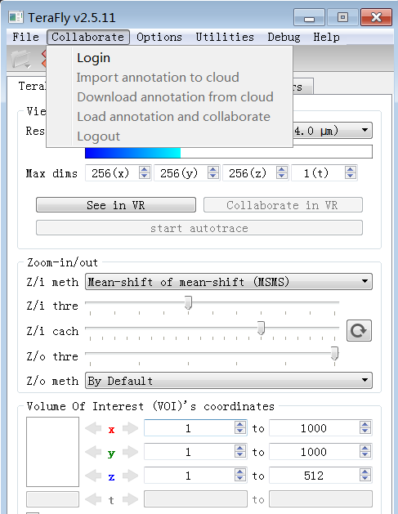

图 2.18 VR Farm登录

VR Farm是基于Vaa3d-terafly和TeraVR平台之上构建的在线多人协作标注系统。如图2.18所示，用户可以在Terafly面板中选择登录按钮，接着选择服务器的对应IP地址和预先设置的端口即可。为了方便多人共同协作的数据管理，系统提供了从服务器端下载统一数据的功能，在图2.18中collaborate选项卡中第三个功能，客户端选择可以自己上传本次要协作的数据，如图中第二个功能，也可以从服务器端下载预先保存的数据，如图中第四个功能。

成功登录之后，客户端就可以开始多人协作标注了。多人协作系统主要分为两个模块，一个是在Terafly下的协作，一个是在TeraVR下的协作。在Terafly中，考虑到传输数据的简易性，系统目前只开放了部分Terafly功能支持协作：

画线模式：在Terafly界面中按下alt+B快捷键即可选择画线功能，用鼠标在2D屏幕上绘制一条靠近神经元结构的线段，该线段会自动贴合在最近的神经元图像上。

绘制标注点：在Terafly的神经元视口选择单击绘制标注点模式，按下鼠标右键可以在2D屏幕上绘制最靠近神经元信号的一个标注点。

删线模式：在Terafly界面中按下alt+D快捷键即可选择删线功能，按下鼠标右键，在2D屏幕上圈一个范围，松开鼠标右键，则在此范围内的线段均会被删除。

删除标注点模式：在Terafly的神经元视口选择单击绘制标注点模式，在已经绘制的标注点上单击右键，即可删除标注点。

在TeraVR中，系统目前支持画线模式，删线模式，绘制标注点模式，删除标注点模式，协作标记点模式和协作移动模式。用户可以在Terafly和TeraVR平台上自由切换标注。与标准版的TeraVR系统不同的是，在协作模式下，进入TeraVR的接口如下图2.19所示。

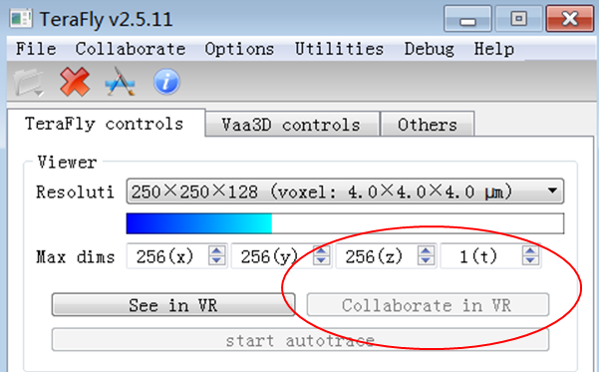

图 2.19 TeraVR协作入口

在协作结束时，退出登陆，即可选择在服务器端保存本次协作数据，方便用户下次进行标注。

* 1. VRFarm的系统实现
     1. 客户端之间的坐标转换

VRFarm平台支持不同用户在不同的图像块及不同的分辨率下进行协作，因此当用户不在同一个区域工作时，标注的得到的数据信息均处于当前图像块的局部坐标系下。为了能让其他客户端正确解读消息以及服务器保存数据，客户端在像服务器端发送消息时，会在本地做一次坐标转换，将局部坐标转换为服务器可以理解的全局坐标。客户端在接收来自服务器端的消息时，也会做一次坐标转换，将全局坐标转换为客户端可以显示的局部坐标。

Vaa3d支持多分辨率图像，全局坐标指在该图像的最高分辨率下的绝对坐标。而局部坐标指以当前图像块原点为坐标原点，图像块分辨率为单位长度得到的局部坐标。因此可以得到全局坐标和局部坐标之间的转换公式为：

其中Image Origin为客户端当前图像块原点坐标，Max Resolution为图像最大分辨率，Local Resolution为客户端当前分辨率。

* + 1. 系统的消息传输

VRFarm网络协议采用了TCP（Transmission Control Protocol）协议，TCP是一种为了在不可靠的互联网上提供可靠的端到端的传输专门设计的面向连接、可靠的、基于字节流的传输层通信协议，神经元协作工作需要客户端时刻保持数据的一致性，TCP的三次握手，消息格式验证，消息缓冲区间等特性保证了网络层的可靠性。VRFarm连接方式采用了Socket（套接字）连接，Socket是应用层于TCP/IP协议之间通信的中间软件层，它是一组暴露的接口，开发者们可以通过该接口来组织数据，建立基于TCP协议的连接对象。

由于VRFarm设计到了两个不同的平台进行通信：Terafly和TeraVR。因此在信息格式上系统也做了不同的区分。下面分别介绍两个平台的消息格式：

TeraFly平台客户端的接收/发送消息格式：

* 1. 系统消息：/system:①，其中①处为用户名，服务器将用户登录的消息告知其他用户，每个客户端维护了一个当前的用户列表。若用户退出登陆，则在客户端删除该用户信息。
  2. 画线消息：/seg: ①__②，其中①处为用户名，②处为SWC线段数据，由一系列节点构成，每个节点依次包含了该节点的唯一标识序号，类型，三维坐标和半径，由于服务器只起到转发信息的作用，所以线段数据中的节点为有序节点，其父节点即为前一个节点。
  3. 删线消息：/del_curve: ①__②，其中①处为用户名，②处为要删线段的正数第二个节点坐标及倒数第二个节点坐标，发送两个节点坐标可有效防止在删线时发生线段端点坐标重合导致的删除错误。收到坐标后，客户端会在本地对线段进行遍历查找，删除符合两个节点坐标的线段。
  4. 标注点信息：/marker: ①__②，其中①处为用户名，②处为标记点信息，信息依次包含标记点坐标及颜色类型。该信息可用于添加或者删除标注点，收到信息后，客户端会遍历目前数据库存储的所有标注点，当该位置上已经存在标记点时则删除原有标记点，反之则在该位置添加标记点。

TeraVR平台客户端的接收/发送消息格式：

* 1. 系统消息：/system:①，与Terafly下信息内容相同。
  2. 头显位置信息：/hmdpos: ①，①为OpenVR库提供的头显矩阵，通过矩阵运算可以得到头显朝向和位置信息。在TeraVR协作模式下，用户在靠近的图像块工作时，可以看到彼此的头显位置。为了保证实时性，客户端每隔1秒发送一次头显位置信息。
  3. 画线消息：/seg: ①__②，与Terafly下信息内容大致相同，但线段信息只包含了节点的坐标和颜色类型信息，因为TeraVR平台包含了一套生成SWC并融入当前数据集的流程。
  4. 删线消息：/del_curve: ①__②，其中①处为用户名，②处为要删线段的第二个节点，与在Terafly下不同的是，②还包含了发送客户端的分辨率信息，因为在TeraVR平台中，数据集是与Vaa3d分开的，只有在进入/退出TeraVR平台时，两者的数据集才会互通，并且在TeraVR平台中保存的标注数据均是在当前图像块下的局部坐标信息，Terafly下保存的数据为全局坐标信息，而客户端接受到的消息可能是其它客户端从TeraVR或Terafly平台中发送的，因此为了保证数据的一致性，以及防止在不同分辨率下下删线阈值不同造成的误差，所以需要在TeraVR信息中添加发送客户端的分辨率信息，从而可以将要删除的数据放在同一分辨率下比较。
  5. 标注点信息：/marker: ①__②，与Terafly中基本相同，但在②中包含了分辨率信息。
  6. 位移信息：/creator: ①__②，①为用户名，②为用户所在的分辨率以及图像块的绝对坐标，因为在TeraVR中支持用户可以瞬间移动到其他客户端的标记位置，方便讨论观察神经元结构。

VRFarm的客户端接收到消息后，根据消息内容作出不同的消息处理，由于处理内容和对象的不同，这里我们采用了Qt的信号-槽机制来进行管理，信号与槽机制是实现对象通信的一种机制，也是设计模式中观察者模式的一种实现，这种实现与编程中的回调函数类似，但回调函数存在两个缺陷：一是回调函数并非类型安全的函数，可能在调用时参数传递错误，二是回调函数是强耦合性的，调用函数必须知道被调用函数的名称。而信号槽机制可以有效减少函数指针的使用，也没有规定传入参数的数量和类型，对于被调用函数存在于不同对象中的情况可以更方便地管理。当服务器消息到来时，接收函数发出信号，而不必关心信号处理者是哪个函数，大大提高了代码的整洁性和封装性。

当用户处在Terafly界面时，VRFarm通过信号-槽机制来触发消息发送，而当用户处在TeraVR界面时，由于TeraVR系统的运行是一个主循环，循环中包括了对每帧画面的渲染，对当前VR设备状态的响应及对底层数据的操作。在循环中无法像Terafly中通过信号-槽机制来管理消息发送。因为对应的消息可能会发送多遍造成消息堵塞，所以我们在TeraVR平台中，系统通过对状态位的设置来对消息发送接收进行管理，如图2.20。这里共涉及到两个标志位：READYSEND和DATASEND，其中READYTOSEND用来管理消息发送时间，DATASEND用来保证消息发送次数。。具体规则为：当检测到VR手柄按键弹起时，表明当前动作结束，此时可以发送数据，READYTOSEND标志位置为TRUE，消息发送模块检测当前VR手柄所在的功能区，发送对应的数据。发送成功后，将DATASEND置为TRUE，若发送消息失败，则将两个标志位均置为FALSE，恢复默认状态。在VR Farm中，由于服务器采用广播模式发送消息，所以本地客户端在执行操作后只负责发送对应的消息，而不对数据进行实际操作，当接收到服务器消息后才对数据进行操作。当接收模块接收到消息时，对消息发送者进行判别，若是自身客户端发出的消息，则表明本地的标志位已经被更改，则重置标志位准备下次发送，若消息不是本地客户端发出，则不做任何处理。

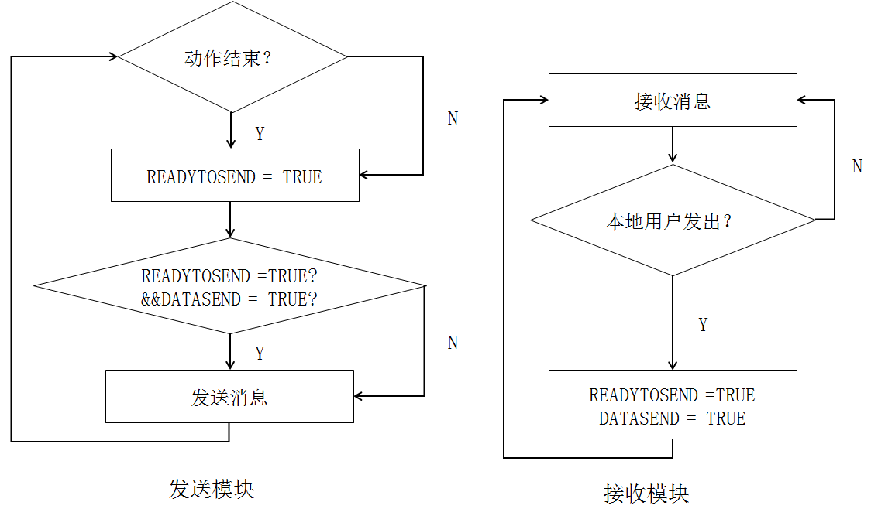

图 2.20 VR Farm发送/接收模块

TeraVR测试

1.通过和Terafly下 时间对比 精确度对比

VR FARM的效果图

# 结果与分析

TeraVR测试

本文对TeraVR系统进行两个方面的测试，两个测试中用户均分别在TeraVR和Terafly中进行对照试验。第一个测试是针对高密度复杂图像的标注，第二个测试是针对弱信号图像的标注。每次测试均进行10次，最终结果取平均。首先我们在脑数据中选取一块信号较为复杂的图像，用户分别在两种环境下进行标注，原图像如图所示。

10次结果中，在TeraVR中用户平均耗时，而在Terafly中用户平均耗时，且由于2D平面的局限性，有些过于复杂的神经元结构无法在2D平面上标注得到，导致用户完成度只有百分之。

我们取脑数据中信号值较低的图像来进行标注，用户也分别在TeraVR和Terafly两个平台下进行标注，10次测试中，在TeraVR平台中，用户平均耗时，在Terafly中用户平均耗时，且Terafly中用户完成度为。

根据实验结果来看，TeraVR平台针对高密度复杂图像具有较好的分辨度，完全可以弥补用户在2D平面上观察不到深度的缺陷，完成高效的神经元标注工作。而在信号值较弱的图像区域，由于TeraVR系统可以调节图像的对比度和亮度，用户也可以更加方便地观察到较弱的信号值，提高标注的完整度。综上，TeraVR可以在高密度复杂图像和弱信号图像下有较强的辅助功能，可以帮助用户更好地完成标注。

# 讨论和展望

* 1. 讨论

本文中开发的TeraVR系统可以有效地改善当前神经元重建过程中由于数据量过大、信号图像过于密集、神经元信号过于微弱导致的重建困难。在TeraVR系统中，提供了大量辅助标注人员重建神经元的工具，这些工具在图像改善，加速标注流程，提高重建质量等方面发挥了巨大作用。TeraVR系统的UI界面较为简单，操作容易上手，标注人员可以很快地掌握工具，以便改善重建。

VR Farm系统提供了一个高效的在线多人协助平台，标注人员可以借助VR Farm在Terafly界面以及TeraVR中自由切换来完成协同标注。VR Farm支持的多人同时，在任意图像块下协同标注可以有效改善神经元重建流程。VR Farm提供的神经元数据统一下载保存功能也可以改进神经元重建流程中的数据管理。 TeraVR和VR Farm系统是当前神经元重建领域非常高效强大的工具，对神经元重建有重大意义。

* 1. 展望

1. TeraVR系统在虚拟现实空间下的渲染效率由于硬件、算法等方面因素影响，还不能达到主流渲染速度，当图像块较大时只能维持在一个较低的渲染帧率上，不利于标注人员长时间使用工具。
2. 当前TeraVR系统功能选择主要依赖于手柄上的菜单面板，不易扩展，在往后的版本中我们会尝试考虑在虚拟空间中添加菜单墙等内容改善UI。
3. TeraVR系统在切换图像块时需要花费较长时间，需要先返回桌面再进行图像移动。
4. VR Farm系统目前只支持标注的基本功能，在以后的开发中会逐渐加入其它的辅助功能。

第一篇参考文献有乱码

参考文献

1. 蔺想红; 张玉平; 李志强; 王佩青, 三维神经元几何形态生成算法研究进展 %J 计算机工程 %J Computer Engineering. **2015,** (2), 161-166.

2. Peng, H.; Hawrylycz, M.; Roskams, J.; Hill, S.; Spruston, N.; Meijering, E.; Ascoli, Giorgio A., BigNeuron: Large-Scale 3D Neuron Reconstruction from Optical Microscopy Images. *Neuron* **2015,** *87* (2), 252-256.

3. Ascoli; Giorgio, A. J. N. R. N., Mobilizing the base of neuroscience data: the case of neuronal morphologies. **2006,** *7* (4), 318-324.

4. Yuste; Neuroscience, R. J. N. R., From the neuron doctrine to neural networks. **2015,** *16* (8), 487-497.

5. Economo, M. N.; Clack, N. G.; Lavis, L. D.; Gerfen, C. R.; Svoboda, K.; Myers, E. W.; Chandrashekar, J. J. E., A platform for brain-wide imaging and reconstruction of individual neurons. **2015,** *5*, e10566.

6. Abramoff, M.; Magalhães, P.; Ram, S. J., Image Processing with ImageJ. *Biophotonics International* **2003,** *11*, 36-42.

7. Pettersen, E. F.; Goddard, T. D.; Huang, C. C.; Couch, G. S.; Greenblatt, D. M.; Meng, E. C.; Ferrin, T. E., UCSF Chimera--a visualization system for exploratory research and analysis. *Journal of computational chemistry* **2004,** *25* (13), 1605-12.

8. Alivisatos, A. P.; Chun, M.; Church, George M.; Greenspan, Ralph J.; Roukes, Michael L.; Yuste, R., The Brain Activity Map Project and the Challenge of Functional Connectomics. *Neuron* **2012,** *74* (6), 970-974.

9. Kandel, E. R.; Markram, H.; Matthews, P. M.; Yuste, R.; Koch, C., Neuroscience thinks big (and collaboratively). *Nature Reviews Neuroscience* **2013,** *14* (9), 659-664.

10. Peng, H.; Long, F.; Zhao, T.; Myers, E., Proof-editing is the Bottleneck Of 3D Neuron Reconstruction: The Problem and Solutions. *Neuroinformatics* **2011,** *9* (2), 103-105.

11. Ai-Awami, A. K.; Beyer, J.; Haehn, D.; Kasthuri, N.; Lichtman, J. W.; Pfister, H.; Hadwiger, M. J. I. T. o. V.; Graphics, C., NeuroBlocks – Visual Tracking of Segmentation and Proofreading for Large Connectomics Projects. *22* (1), 738-746.

12. Peng, H.; Long, F.; Gene, M. J. B., Automatic 3D neuron tracing using all-path pruning. **2011,** (13), 13.

13. Hang, X.; Peng, H. J. B., APP2: automatic tracing of 3D neuron morphology based on hierarchical pruning of a gray-weighted image distance-tree. **2013,** (11), 11.

14. Pidhorskyi, S.; Morehead, M.; Jones, Q.; Spirou, G.; Doretto, G., syGlass: Interactive Exploration of Multidimensional Images Using Virtual Reality Head-mounted Displays.

15. Usher, W.; Klacansky, P.; Federer, F.; Bremer, P.-T.; Knoll, A.; Yarch, J.; Angelucci, A.; visualization, V. P. J. I. t. o.; graphics, c., A Virtual Reality Visualization Tool for Neuron Tracing. *24* (1), 994-1003.

16. Kim, J.; Zhao, T.; Petralia, R. S.; Yu, Y.; Peng, H.; Myers, E.; Magee, J. C. J. N. M., mGRASP enables mapping mammalian synaptic connectivity with light microscopy. **2012,** *9* (1), 96.

17. Feng, L.; Zhao, T.; Kim, J., neuTube 1.0: A New Design for Efficient Neuron Reconstruction Software Based on the SWC Format. **2015,** *2* (1).

18. Quan, T.; Zhou, H.; Li, J.; Li, S.; Li, A.; Li, Y.; Lv, X.; Luo, Q.; Gong, H.; Zeng, S. J. N. M., NeuroGPS-Tree: automatic reconstruction of large-scale neuronal populations with dense neurites.

19. Peng, H.; Tang, J.; Xiao, H.; Bria, A.; Zhou, J.; Butler, V.; Zhou, Z.; Gonzalez-Bellido, P. T.; Oh, S. W.; Chen, J.; Mitra, A.; Tsien, R. W.; Zeng, H.; Ascoli, G. A.; Iannello, G.; Hawrylycz, M.; Myers, E.; Long, F., Virtual finger boosts three-dimensional imaging and microsurgery as well as terabyte volume image visualization and analysis. *Nature Communications* **2014,** *5* (1), 4342.

20. Bria, A.; Iannello, G.; Onofri, L.; Peng, H. J. N. M., TeraFly: Real-time three-dimensional visualization and annotation of terabytes of multidimensional volumetric images. **2016,** *13* (3), 192-194.

21. Kaufman, A.; Mueller, K., Overview of Volume Rendering. 2005; Vol. 7, pp 127-XI.

22. Ray, H.; Pfister, H.; Silver, D.; Cook, T. A., Ray casting architectures for volume visualization. *IEEE Transactions on Visualization and Computer Graphics* **1999,** *5* (3), 210-223.

23. Kruger, J.; Westermann, R., Acceleration Techniques for GPU-based Volume Rendering. In *Proceedings of the 14th IEEE Visualization 2003 (VIS’03)*, IEEE Computer Society: 2003; p 38.

24. Marbach, J., GPU acceleration of stereoscopic and multi-view rendering for virtual reality applications. In *Proceedings of the 16th ACM Symposium on Virtual Reality Software and Technology*, Association for Computing Machinery: Kyoto, Japan, 2009; pp 103–110.